Renesas e2 studio

Guide d’installation

Table des matières

Recherche sur internet 2

L’inscription 3

1. Recevoir le mail de validation 3

2. Activation du compte 3

Connexion 4

1. Log In 4

2. Profile Confirmation 4

Installation de FSP 5

Installer e2 studio 5

1. Welcome 6

2. Licence 6

3. Shotcuts 7

4. Drivers 7

5. Installing 8

6. Results 8

# Recherche sur internet

Cliquez sur le lien suivant : <https://www.renesas.com/eu/en/software-tool/e-studio-renesas-synergy>

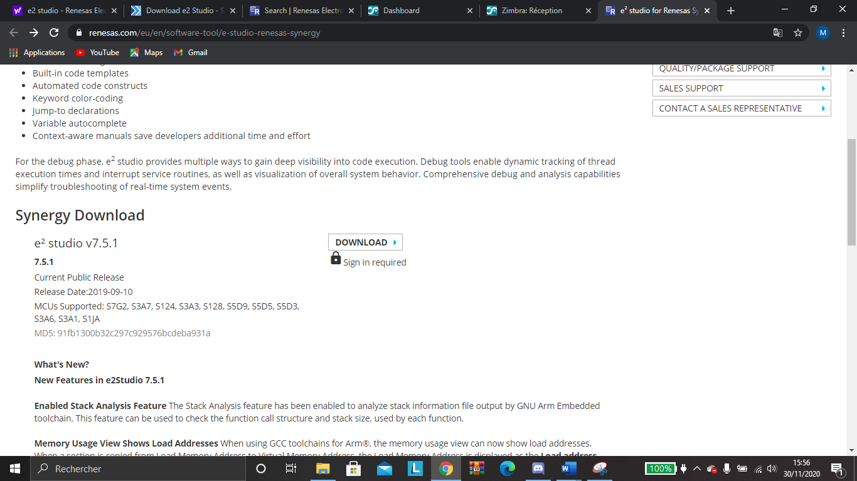

Cliquez sur « Download ». Puis sur « Register »

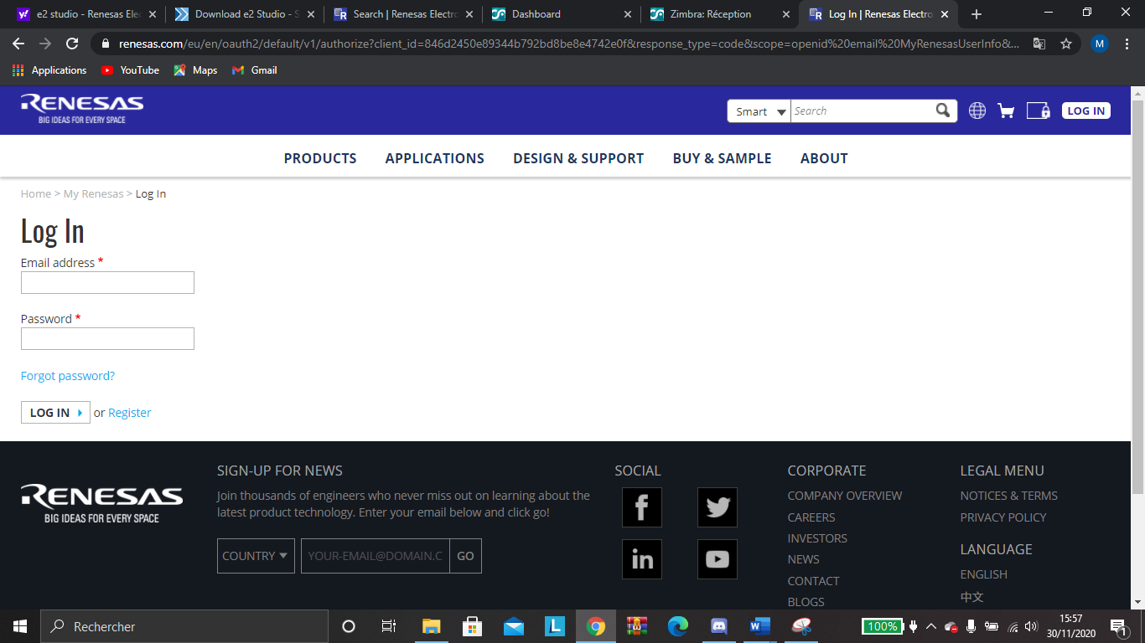

# L’inscription

## Recevoir le mail de validation

Bien faire attention à écrire une adresse valide car après, il faudra vous rendre sur votre adresse email pour valider l’inscription (gratuit).

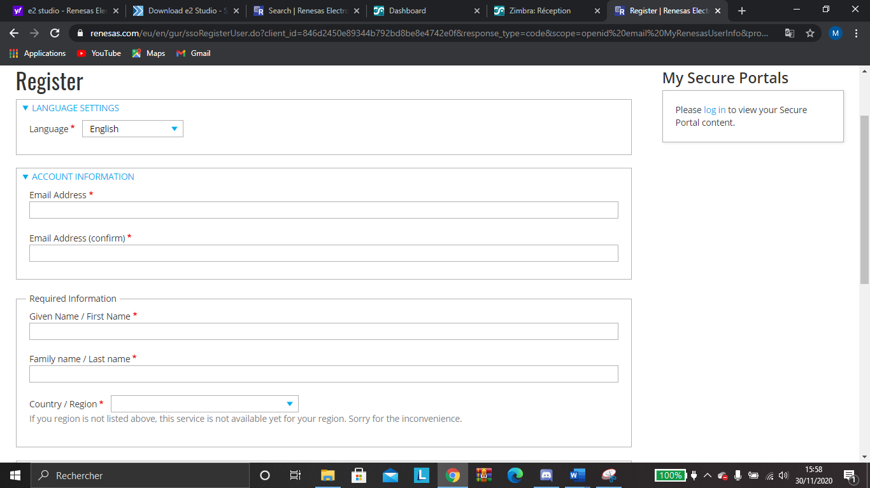

## Activation du compte

Après la réception d’un mail de confirmation, vous devrez cliquer sur le lien pour activer votre compte.

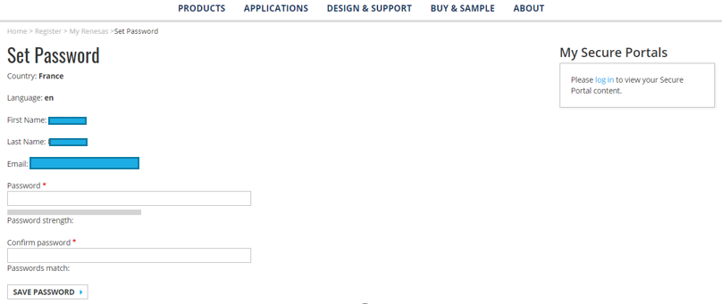

Cliquez sur « SAVE PASSWORD »

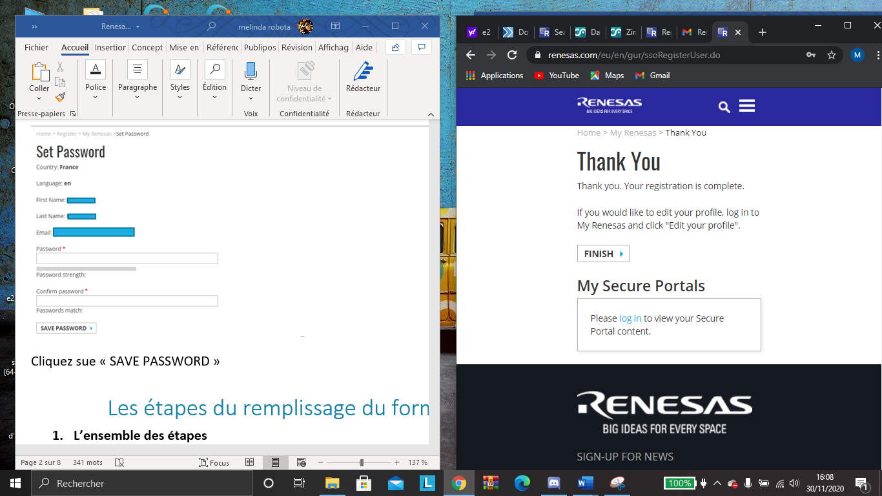

Cliquez sur « Finish »

# Connexion

## Log In

Entrez votre adresse email et votre mot de passe



## Profile Confirmation

Entrez vos coordonnées puis cliquez sur « SAVE »

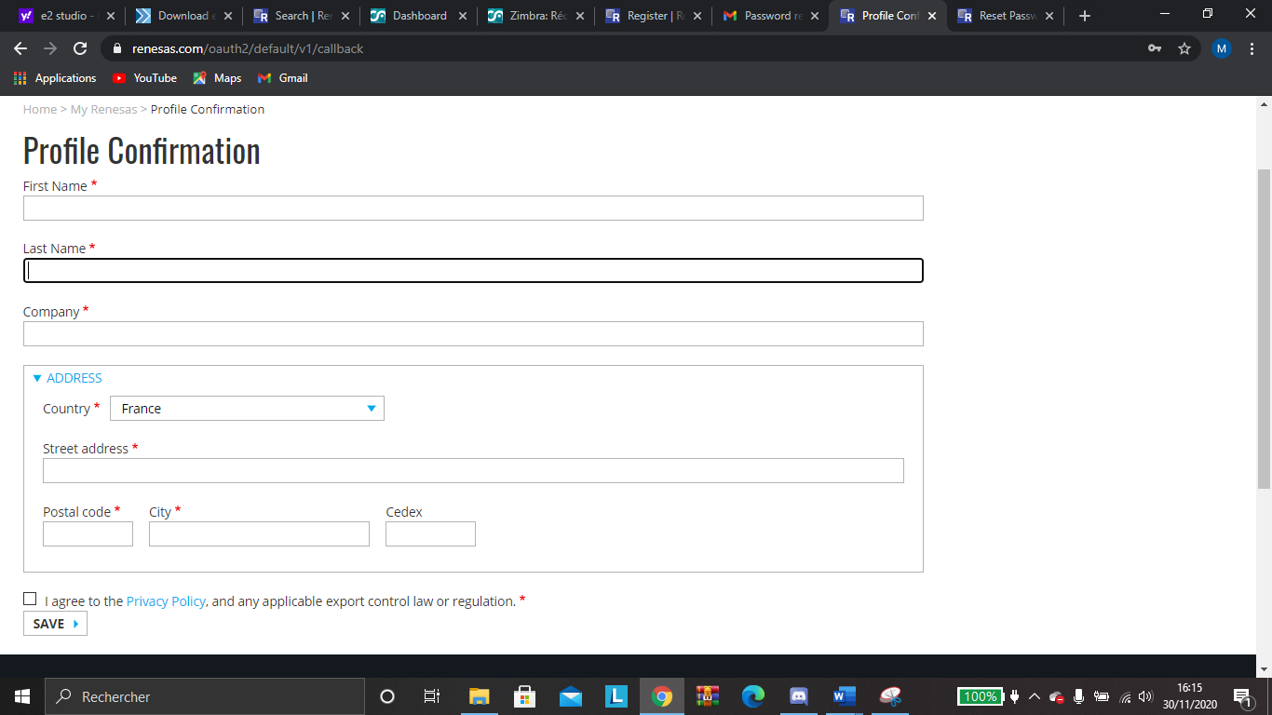

Maintenant que vous êtes connecté sur votre profile, vous pouvez télécharger e2 studio

# Installation de FSP

Pour pouvoir utiliser e2 studio, il faut d’abord le Flexible Software Package (FSP) de Renesas.

Voici le lien de téléchargement : <https://info.renesas.com/en-fsp-download>

Ensuite remplissez le formulaire mais n’acceptez pas que Renesas puisse vous contacter par téléphone.

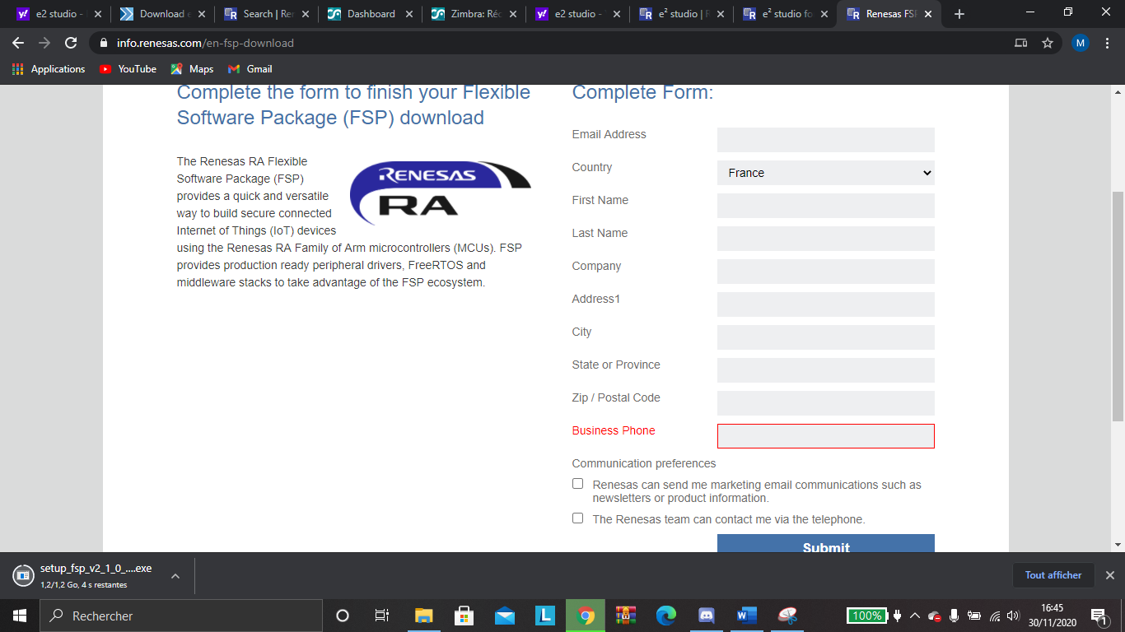

# Installer e2 studio

Cliquez sur setup :

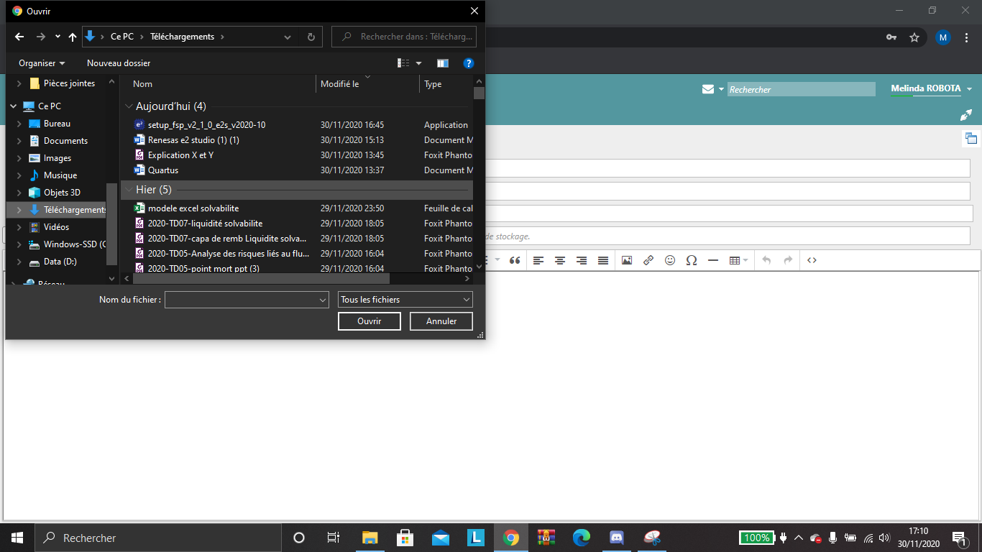

Après l’installation cliquez sur « Quick install »

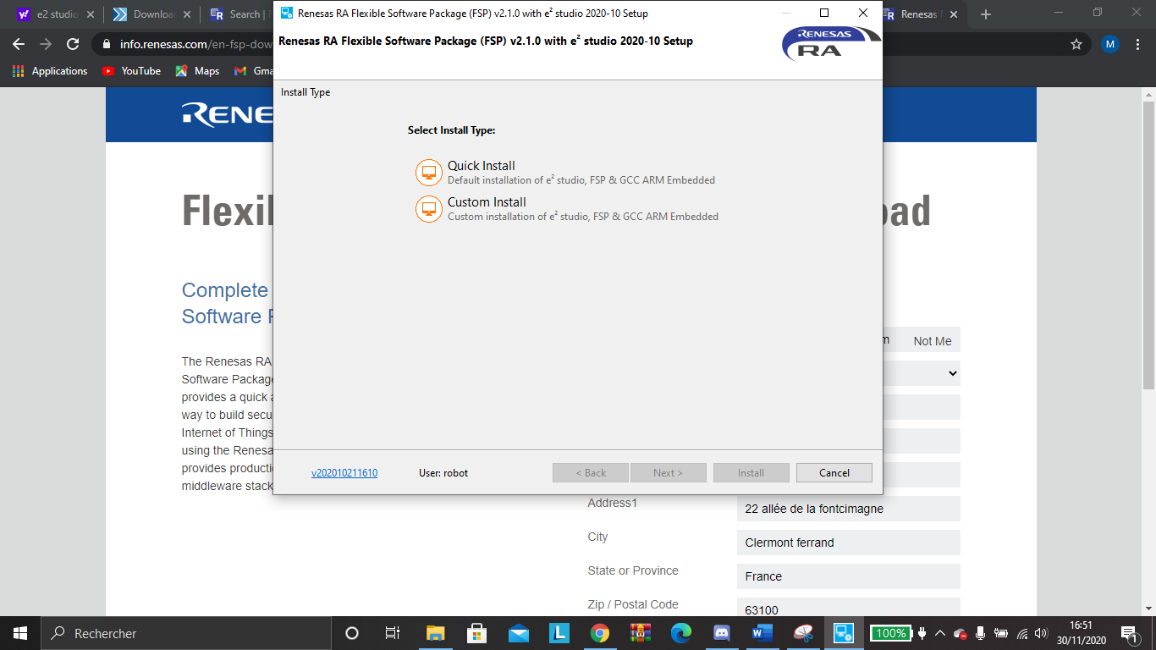

Vous devrez ensuite passer plusieurs étapes pour installer le logiciel

## Welcome

Cliquez sur « Next »

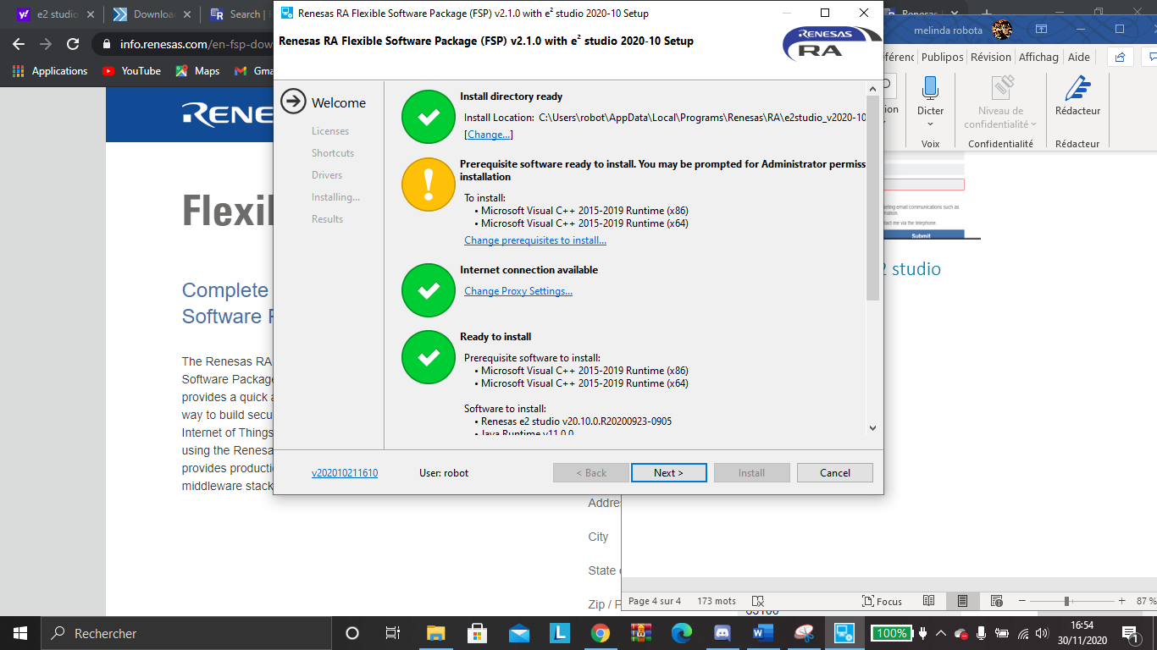

## Licence

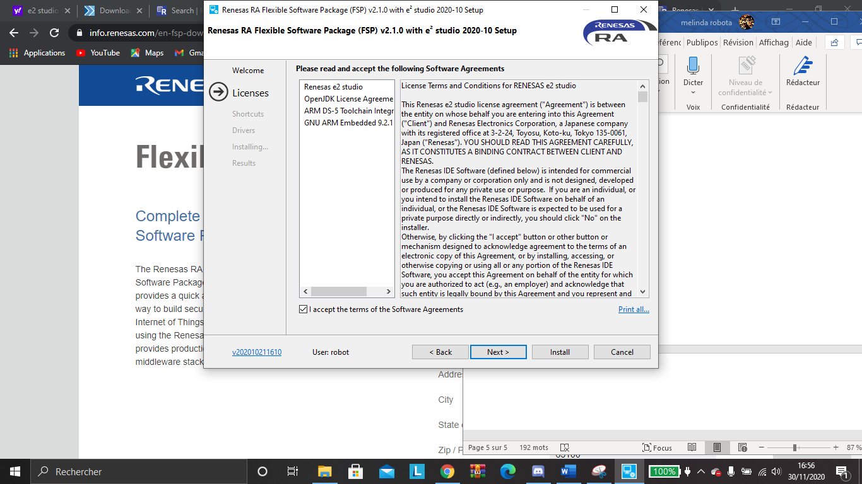

Acceptez les conditions d’utilisations puis cliquez sur « Next »

## Shotcuts

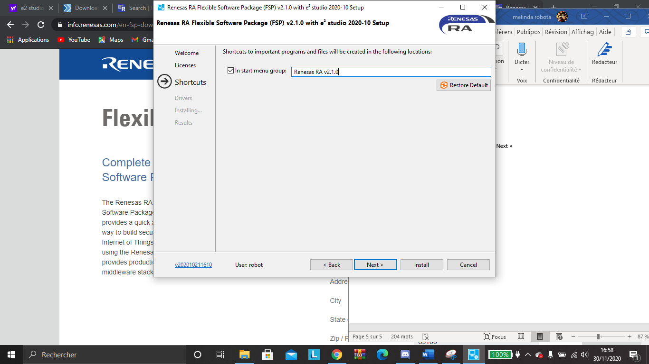

Cliquez sur « Next »

## Drivers

Accepter d’installer le driver puis cliquez sur « installer ».

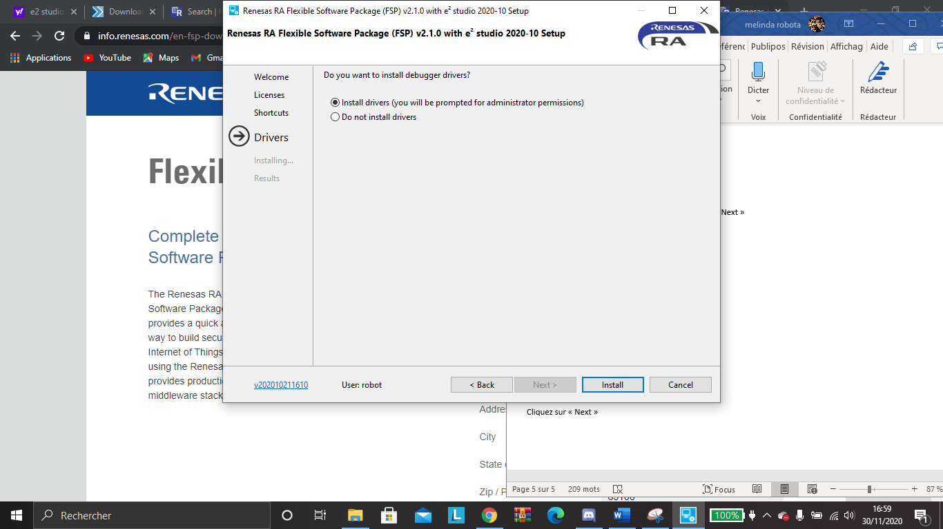

## Installing

Vous n’avez rien à faire normalement pendant cette étape sauf accepter les installations sur votre ordinateur.

## Results

Vérifiez bien que tout est coché, puis cliquez sur OK.

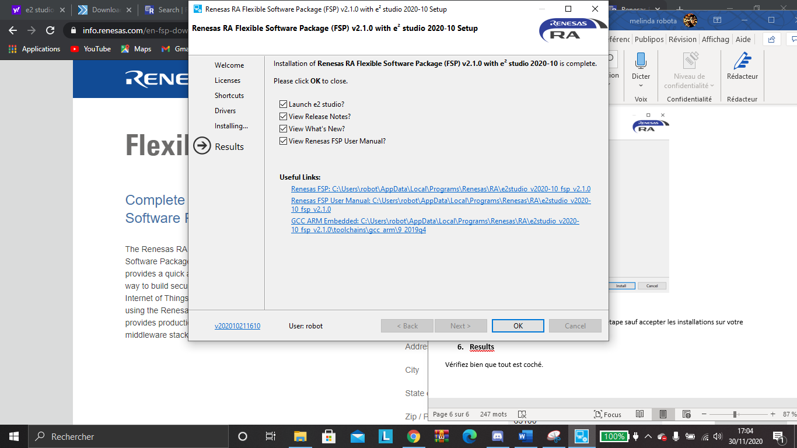

Vous avez maintenant e2 studio !